Este ano, o tema do Dia do Doente é tomado das palavras que Jesus, do alto da cruz, dirige a Maria, sua mãe, e a João: “Eis o teu filho! Eis a tua Mãe! E, desde aquela hora, o discípulo acolheu-A como sua (Jo 19, 26-27)”.
1. Estas palavras do Senhor iluminam profundamente o mistério da Cruz. Esta não representa uma tragédia sem esperança, mas o lugar onde Jesus mostra a sua glória e deixa amorosamente as suas últimas vontades, que se tornam regras constitutivas da comunidade cristã e da vida de cada discípulo.
EIS A TUA MÃE
O sofrimento indescritível da cruz trespassa a alma de Maria, mas não a paralisa. Pelo contrário, lá começa para Maria um novo caminho de doação, como Mãe do Senhor. Na cruz, Jesus preocupa-Se com a Igreja e com toda a humanidade, e Maria é chamada a partilhar esta mesma preocupação.
EIS O TEU FILHO
2. O discípulo amado, João, representa a Igreja. Ele deve reconhecer Maria como sua própria Mãe. E, neste reconhecimento, é chamada a recebê-La, a contemplar n’Ela o modelo do discipulado e também a vocação materna que Jesus Lhe confiou. Por isso a vocação materna de Maria, a vocação de cuidar dos seus filhos, passa para João e para toda a Igreja. Toda a comunidade é envolvida na vocação materna de Maria.
VOCAÇÃO MATERNA
3. Como Maria, os discípulos são chamados a cuidar uns dos outros; mas não só: eles sabem que o Coração de Jesus está aberto a todos, sem exclusão. A todos deve ser anunciado o Evangelho do Reino, e a caridade dos cristãos deve estender-se a todos quantos passam necessidade, porque todos são pessoas, filhos de Deus.
HOSPITAL DE CAMPANHA
4. A imagem da Igreja como hospital de campanha, acolhedora de todos os que são feridos pela vida, é uma realidade muito concreta, porque, em algumas partes do mundo, os hospitais dos missionários e das dioceses são os únicos que fornecem os cuidados necessários à população.
5. A inteligência organizativa e a caridade exigem que a pessoa do doente seja respeitada na sua dignidade e sempre colocada no centro do processo de tratamento. Estas orientações devem ser assumidas também pelos cristãos que trabalham nas estruturas públicas, através do seu serviço, dando assim bom testemunho do Evangelho.
PASTORAL DA SAÚDE
6. Não podemos esquecer aqui a ternura e a perseverança com que muitas famílias acompanham os seus filhos, pais e parentes, doentes crónicos ou gravemente incapacitados. Os cuidados prestados em família são um testemunho extraordinário de amor pela pessoa humana e devem ser apoiados com o reconhecimento devido e políticas adequadas. Médicos e enfermeiros, sacerdotes, consagrados e voluntários, familiares, e todos aqueles que se empenham no cuidado dos doentes participam nesta missão eclesial. É uma responsabilidade compartilhada que enriquece o valor do serviço diário de cada um.
INVOCAÇÃO A MARIA
7. A Maria, Mãe da ternura, confiamos todos os doentes, no corpo e no espírito, para que os sustente na esperança. Que Ela nos ajude a ser acolhedores para com os irmãos doentes.

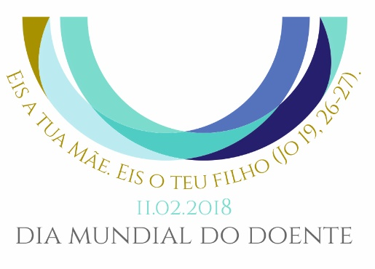

EXCERTOS
DA MENSAGEM
DO PAPA FRANCISCO

